¿Qué es la Conciliación de vida personal, familiar y laboral?

Es la búsqueda del equilibrio entre éstos diversos ámbitos, tanto por mujeres y hombres, mediante medidas y acciones que buscan introducir igualdad de oportunidades en el empleo y cubrir necesidades de atención del funcionario y su familia, con el fin de poder desarrollarse en todos los ámbitos vitales, progresar profesionalmente, atender las responsabilidades familiares y poder disfrutar del tiempo, tanto familiar como personal.

Normativa de Conciliación Familiar y Laboral

Instructivo Presidencial Buenas Prácticas Laborales en Desarrollo de Personas en el Estado (2015). “Conciliación de responsabilidades laborales con obligaciones familiares”, prescribe los siguientes objetivos:

Fomentar iniciativas destinadas a compatibilizar las responsabilidades laborales y parentales de hombres y mujeres.

Fomentar, en la medida que ello sea compatible con las necesidades del servicio, mecanismos alternativos de distribución de jornada, que faciliten el cumplimiento de las responsabilidades parentales de ambos progenitores.

Propender, de forma que sea compatible con las necesidades del servicio, que tanto la organización de los procesos de trabajo como la participación en actividades de capacitación no impidan o restrinjan el cumplimiento de las responsabilidades parentales.

BENEFICIOS ALCANZABLES QUE OFRECE LA CONCILIACIÓN
- Mejora del clima laboral.
- Mejora la gestión y planificación del tiempo.
- Aumenta la satisfacción del personal.
- Disminución del estrés y de los conflictos laborales.
- Aumento de la fidelidad y estabilidad del personal.
- Disminución de los costos en reclutamiento y formación del personal.
- Mayor compromiso del personal.
- Aumento de la capacidad productiva.
- Mejora en la atención y prestación de servicios.
- Mayor rendimiento de las y los trabajadores.
- Mejora de las relaciones con la empresa y con la administración pública.

Conciliación en Chile
Las responsabilidades familiares requieren arreglos permanentes que permitan conciliarlas con las exigencias del trabajo remunerado; por ello, para que trabajadores y trabajadoras puedan lograrlo, existen distintos tipos de instrumentos a los que pueden recurrir y que les permiten ausentarse por períodos cortos o más prolongados, según sea el caso.
De acuerdo con la legislación vigente, en Chile existen:

- El descanso de maternidad (pre y post natal); la trabajadora tiene derecho irrenunciable aun descanso de maternidad de 6 semanas antes del parto y 12 semanas después de él.
- Permiso posnatal parental; luego de su descanso posnatal, se debe tramitar el permiso parental por 84 días más, derecho irrenunciable.
- Fuero maternal; que goza la trabajadora embarazada se extiende desde el inicio de su embarazo y hasta un año después de expirado el descanso posnatal, hasta cuando el hijo/a cumpla 1 año 84 días.
- Permiso de alimentación; a los hijos/as menores de dos años, sujeto a su jornada laboral. Derecho irrenunciable.
- El permiso por nacimiento de un hijo/a, en caso del padre; tiene derecho a 5 días de permiso renumerado irrenunciable.
- Permiso por fallecimiento del cónyuge, hijos/as, padres o hermano/a del trabajador o trabajadora.
- Permiso por fallecimiento del hijo/a en periodo de gestación; derecho a un permiso de siete (7) días hábiles, que se deben hacer efectivos desde el momento de acreditarse la muerte, con el respectivo certificado de defunción fetal.
- Permiso por Matrimonio o Unión Civil; permiso de 5 días hábiles y continuos.
- Derecho irrenunciable de “Sala Cuna”, y beneficio de “Jardín Infantil”. Por otra parte, el Servicio de Salud de Tarapacá está a cargo de la administración y beneficio del “Club Infantil” para ser otorgado a funcionarias/os de la red de salud.
- Permiso Escolar para padres o cuidadores legales Ley Tea 21.545; art. 25.
- Permiso de Teletrabajo: Modalidad de trabajo a distancia. Actualmente esta regulada por el Art. 66 de la ley N° 21.526 la cual se extenderá para el sector público hasta el 31 de diciembre 2025 por medio del articulo 41 de la ley 21.724.

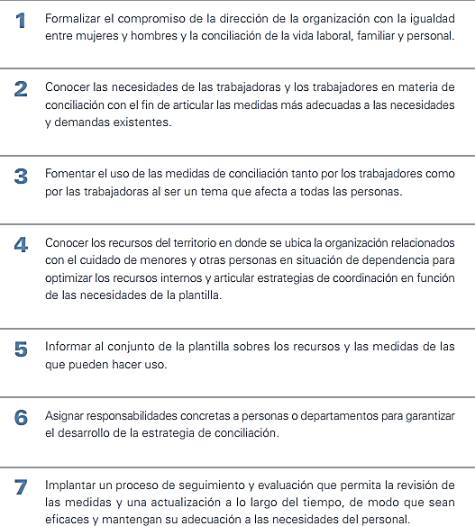







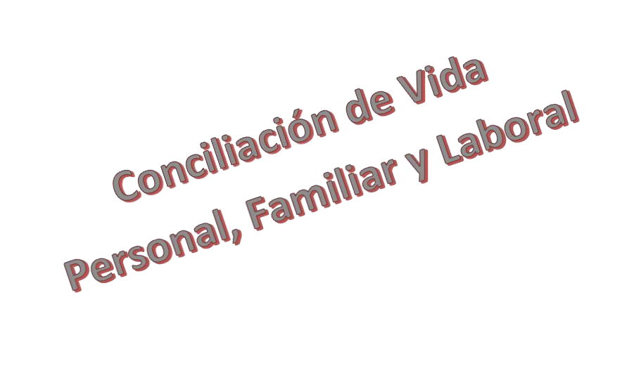



Para obtener asesoría y apoyo dirigirse a la Unidad de Calidad de Vida laboral de su Establecimiento.
  - María Carvajal Díaz Trabajadora Social Hospital “E.T.G.” Fono: 575829.
  - Carolina Rojas Quilodrán, Trabajadora Social Hospital “E.T.G.” Fono: 575829.

